六轴机械臂调试报告
六轴机械臂 · 苏州锦科

调试对象 纳博特（NRC）六轴机械臂，控制器 192.168.2.14:6001
控制器固件 rtl105-22.07.62-2025072514
安装方式 底座加 336.5 mm 垫高件
本次范围 仅机械臂本体（不含底盘、导航、SLAM、视觉）
2026 年 11 月

一、结论
- 参数资料不完整，是本次调试的客观限制：厂家未随设备提供详细的机械接口参数，现场的尺寸来源只有产品彩页，控制器预置值以及手动测量，且三者无法形成自洽。本文第二节据此给出模型的精度边界与说明。
- 模型与真机在竖直方向上误差RMS低于1%。满足壁面打印的规划精度要求
- 水平方向：两点之间的位移误差约 ±15 mm（5%）。该误差会对任务产生偏离，对精度影响较高
- 底座垫高件实际不水平（约 0.45°）。它的真实影响在贴墙作业：模型中的“竖直”相对实际竖直偏 0.45°，打印 2 m 高的竖线顶端会偏约 16 mm，需在装墙前标定。（已整改）
- 290 / 320 相差 30 mm 的性质尚未定论：已排除单一运动学误差，但需要后续的实验判定属“真实误差”还是“标点噪声”。
- 水平方向上的误差无法忽视，后续该问题若无法克服为了项目正常推进需要考虑更换为有完整CAD图纸，精确参数的其他机械臂。

二、参数资料情况与精度说明

2.1 未提供的资料
# | 资料 | 对本项目的影响
1 | 六段连杆长度设计值表 | 尺寸来源是产品彩页 CR20-1800彩页.pdf，已证实该图对于关键部位参数标定有严重错误
2 | 关节限位表 | 控制器里 J1~J5 统一填 ±130°，与真实行程未必一致，需现场逐轴核对。（本次 J5 正方向 +45° 曾触发超限，初步判断为示教器参数设定问题，已整改）
3 | 零位定义 | 六个轴的零位只能现场手动标定；标定结果无接口可读，无法备份、无法复现
4 | 法兰接口图 | 缺少螺栓孔分布、定位止口尺寸与法兰标准，末端执行器接口需现场实测后设计
5 | 质量 / 惯量参数 | 动力学仿真与前馈控制暂无法开展
6 | DH 参数表 | 控制器内预置的一组与本机不符（见 2.2）

2.2 两处来源与本机实测都不一致
控制器出厂预置的六段长度与现场标定值对比：
段 | 控制器预置 | 现场标定真值 | 偏差
d1 | 377 | 431 | +14.3%
d2 | 216 | 170 | −21.3%
d3 | 900 | 790 | −12.2%
d4 | 130 | 156 | +20.0%
d5 | 934 | 750 | −19.7%
d6 | 154 | 132.5 | −14.0%

偏差从 −21% 到 +20%，方向不一致，无法用任何单一比例修正。此外产品彩页给 d4 = 650，与现场标定的 750 相差 100 mm（15.4%）。也就是说，同一台机器上，彩页、控制器预置值、实测真值三套数据各不相同。

2.3 对模型精度的影响
在缺少设计图纸的条件下，六个连杆长度只能靠现场实测反推。我们做了两件事：
- 用 12 个位姿的实测法兰高度做联合标定，六段长度全部收敛到 ±5 mm；
- 用恒姿态纯平移独立复核水平尺度（见 4.2）。
两种建模依据的对比：
建模依据 | 12 个位姿高度误差 RMS | 最大误差
产品彩页（d4=650） | 25.8 mm | 74.7 mm
现场标定（d4=750） | 4.2 mm | 10.4 mm

模型的最终精度受限于参数来源，而不是建模方法或算法。
据此给出本模型的使用边界：
方向 | 精度 | 说明
竖直 | ≤ 1% | 12 位姿实测，已接近卷尺测量的极限
水平 | ≤ 5% | 受地面标点精度限制（±10~15 mm），未能更细

声明：以上精度是在未获得厂家详细设计参数的前提下，通过现场标定反推得到的。若后续能取得设计图纸或 CAD，可进一步收紧；在此之前，本模型按上述边界使用。

2.4 仿真模型示意

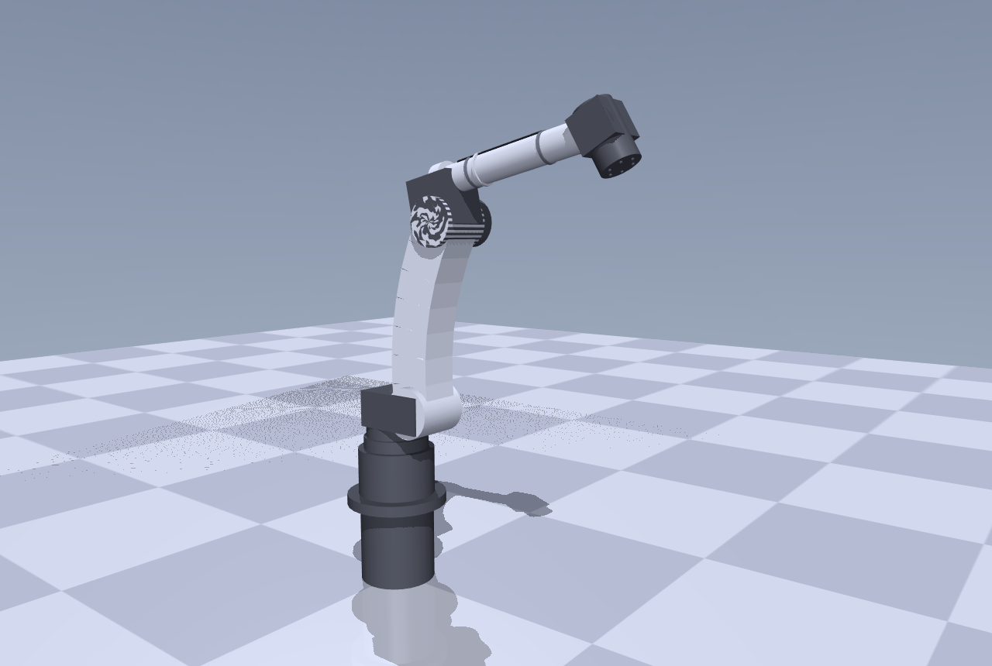
图 1 六轴机械臂仿真模型

成果：
不使用示教器的情况下实现上位机对机械臂的控制：

在图纸不可信、控制器参数全错的前提下，把模型从零建到可用
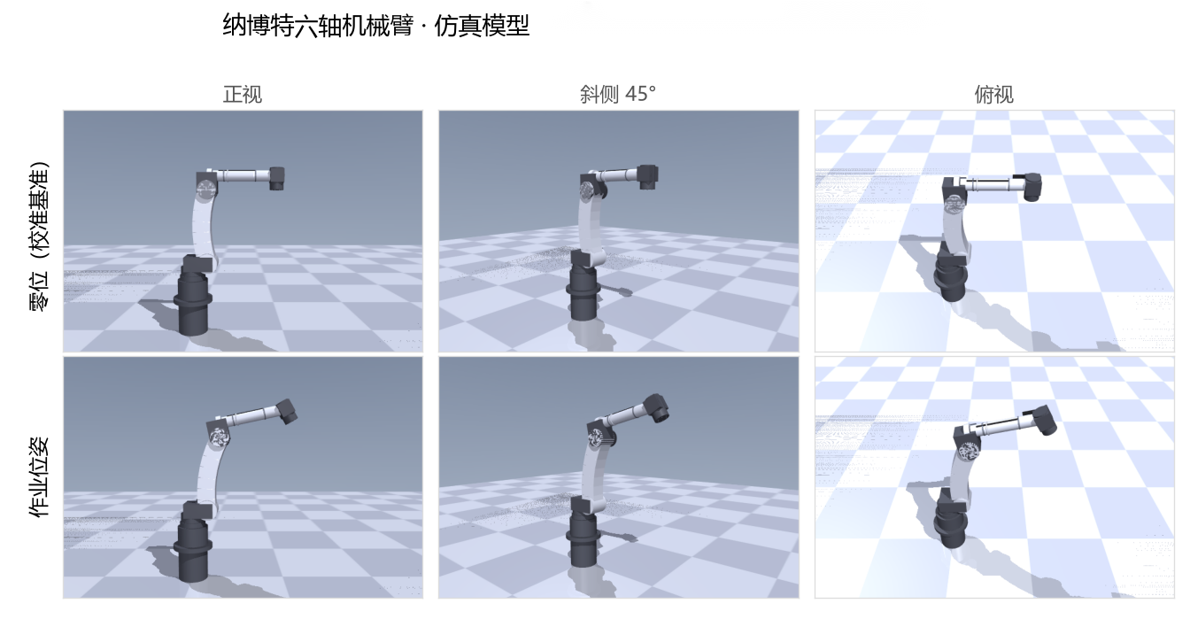

图 3 零位（校准基准）与作业位姿的三视角对比

四、调试过程中遇到的技术问题及处理
本节记录的问题均已在现场解决，不影响第四节的数据与结论。

4.1 少量示教器函数不可用（已绕开）
部分函数参数按值传递，无法返回正确值。已用其他方法绕开

4.2 控制器预置 DH 与本机不符（已修正）
按 2.2 的标定值在示教器上修正控制器内的六段长度后，控制器正解与本文模型一致（5 个位姿最大偏差 0.043 mm，已达控制器 0.1 mm 的报数精度）。本次全部动作使用关节空间指令，未使用带姿态的笛卡尔指令。

五、误差的确认与来源

5.1 竖直方向：已对齐到 4.2 mm（对倾斜敏感度低）
指标 | 值
平均误差（模型−实测） | +0.5 mm
RMS | 4.2 mm
最大 |误差| | 10.4 mm
最小 |误差| | 0.0 mm

独立交叉验证：模型正解与控制器的正解对比 5 个位姿，最大偏差 0.043 mm（控制器只报 0.1 mm 精度，已达量化极限）。

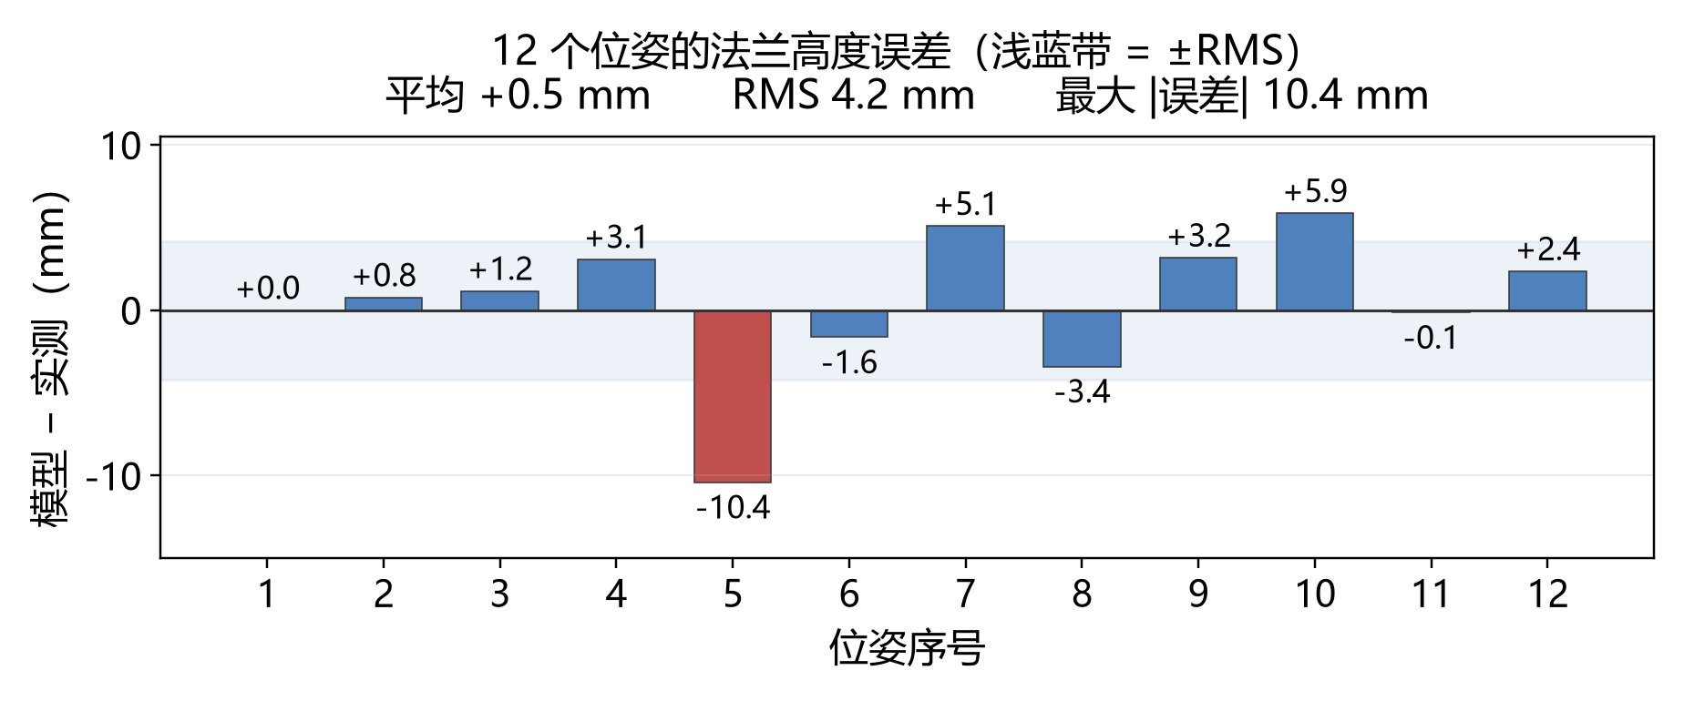
图 2 12 个位姿的高度误差分布

5.2 水平方向：两种测法的对比
第一版方法（铅垂法，失败）
结果不可用：同一对点先后量出 455 / 530（30° 跨度）和 865 / 1050（60° 跨度），反解半径从 865 散到 1025。四点圆拟合显示四个点根本不共圆（各自到圆心 669~773 mm，相差 90 mm）。
第二版方法（恒姿态纯平移，成功）
命令位移 | 实测 | 绝对误差 | 相对误差
300 mm | 290 | −10 mm | −3.3%
300 mm | 320 | +20 mm | +6.7%
600 mm | 610 | +10 mm | +1.7%

判据：若为尺度误差，两次完全相同的 300 mm 命令应给出相同读数；实测却是 290 与 320，相差 30 mm（10%），无法用任何单一比例解释。需要说明的是，表中第三行 600 mm 的 +10 mm 并非独立测量——三点共线时 P2–P3 = P1–P2 + P1–P3，即 290 + 320 = 610，它只额外证明了三个地面点共线。因此真正独立的证据是“两次相同命令、读数相差 30 mm”，这把尺度误差的上界限制在 ±5% 以内，其余部分被标点误差掩盖。
结论一：本次一维平移是差分测量，对几何参数与关节零位均不敏感。定量结果见表 4-1——所有关节零位偏 0.5° 时，高度 RMS 从 4.18 涨到 7~10 mm（会被高度数据抓到），但 300 mm 位移只变化 0.01~0.6 mm；a1 改动 17 mm 时，高度与位移均完全不变。该实验唯一敏感的运动学误差是“整体比例”。
参数扰动 | 高度 RMS (mm) | 外推位移 (mm) | 位移偏差 (mm)
基准 | 4.18 | 299.98 | —
参数1 | 4.18（不变） | 299.98（不变） | 0.00
参数2 | 6.4 / 11.8 | 299.83 / 300.07 | 0.15
参数3 | 6.4 / 10.7 | 299.98 | 0.00
参数4 | 8.0 / 9.3 | 299.28 / 300.67 | 0.70
参数5 | 4.18 | 299.93 | 0.05
参数6 | 8.7 / 10.0 | 299.97 | 0.01
参数7 | 7.1 / 8.3 | 300.56 / 299.40 | 0.58
参数8 | 5.3 / 3.5 | 297.2 / 302.8 | 2.8
参数9 | 6.7 / 3.6 | 294.4 / 305.5 | 5.6
表 4-1 参数扰动对高度与位移的影响
结论二：把上述通道全部计入，运动学能给 300 mm 位移带来的偏差约 ±6 mm。其中限制最松的是关节增益误差（实际角 = 命令角 × (1+g)）——高度数据允许 g 达 ±2%（RMS 从 4.18 升到 6.7），而 1% 的增益对应 2.8 mm 的位移变化；相比之下整体比例 k 被限制在 ±0.3%（对应 0.9 mm），关节零位 0.5° 只对应 0.6 mm。实测的 290 与 320 分别需要 g ≈ −3.5% 与 +6.7%（此时高度 RMS 升到 8.5 与约 7），都超出该通道 2~3 倍，且方向相反——单一运动学误差只会让两次同向偏移，无法同时产生“一短一长”。

5.3 底座倾斜：一项独立发现，与水平测距无关
现象：用水平仪检查各连杆都显示水平，但垫高件实际不水平。用 12 个位姿的实测高度反解倾斜角，结果如下：
倾斜方向 | 12 位姿高度 RMS
无倾斜 | 4.18 mm
绕 x 轴（侧向）−0.45° | 3.75 mm（最优）
绕 y 轴（前后）0.5° | 9.9 mm（直接排除）

从表中可见：数据只支持“左右方向”的倾斜（绕 x 轴）；前后方向（绕 y 轴）倾斜 0.5° 会让全部位姿的高度整体偏移 −8 mm，已被数据直接排除。需说明的是，这个拟合只用到 12 个位姿中 q1 ≠ 0 的两个（位姿 7、13），倾斜角的不确定度约 ±0.4°。
重要：倾斜不影响本次任何一个距离测量。
数值计算（倾斜 0.45° 时三个位姿两两之间的地面投影距离）：无倾斜为 300.000 / 300.000 / 600.000 mm；绕 x 轴 ±0.45° 时完全相同，精确不变；绕 y 轴 ±0.45° 时为 299.99 / 299.99 / 599.98 mm，只差 0.01 mm。要把 300 mm 缩成 290 mm，需要前后倾斜 14.85°。
倾斜的真实后果在世界坐标系：模型里的“竖直”相对实际竖直偏约 0.45°，打印 2 m 高的竖线顶端会偏约 16 mm；法兰的绝对位置也会被水平推开约 12 mm。这对贴墙作业有实际意义，需在装墙前标定。处理：已将垫高件调整到水平方位。
补充：若现场判断倾斜是“前面高于后面”，则前后倾斜 0.45° 会使零位法兰高度升高 7.2 mm，而实测平均残差只有 +0.5 mm。因此前后倾斜应小于 0.1°；或者垫高件实际高度比 336.5 mm 矮约 7 mm。这两者可在现场直接复核。

5.4 误差来源汇总
来源 | 量级 | 判定
模型本身的竖直误差 | ≤ 4 mm（0.2%） | 已验证：12 个位姿实测
模型本身的水平位移误差 | ±6 mm（2%） | 由高度数据允许的关节增益误差 ±2% 推出
a1 的方向（未验证） | 170 × sin φ；φ = 10° 时约 29.5 mm | 未验证；只影响法兰的绝对横向位置，不影响任何距离测量
铅垂挂点偏心 | 约 50 mm（≈ 法兰半径 58 mm） | 测量系统缺陷，已识别
地面标点目测 | ±10~15 mm / 点 | 测量系统精度上限
底座垫高件倾斜 | 约 0.45°（左右方向） | 装配问题，已整改；属保距变换，不影响距离类测量
控制器预置 DH 错误 | 六段 −21% ~ +20% | 厂家参数问题，已按实测修正
彩页参数错误 | d4 差 100 mm（15.4%） | 厂家资料问题
290 / 320 的 30 mm 不一致 | 未定量 | 未决，待实验 1、2 判定

附录：12 个位姿的原始数据
# | q1 | q2 | q3 | q4 | q5 | q6 | 实测 mm | 仿真 mm | 差距 mm
1 | 0 | 0 | 0 | 0 | 0 | 0 | 1581 | 1581.0 | +0.0
2 | 0 | −20 | 10 | 0 | 0 | 0 | 1402 | 1402.8 | +0.8
3 | 0 | −30 | 30 | 0 | 0 | 0 | 1474 | 1475.2 | +1.2
4 | 0 | 15 | −15 | 0 | 0 | 0 | 1551 | 1554.1 | +3.1
5 | 0 | 0 | 40 | 0 | 0 | 0 | 2068 | 2057.6 | -10.4
6 | 0 | −10 | 20 | 0 | −45 | 0 | 1755 | 1753.4 | -1.6
7 | 30 | −15 | 15 | 0 | 0 | 0 | 1549 | 1554.1 | +5.1
8 | 0 | −30 | 50 | 0 | −30 | 0 | 1773 | 1769.6 | -3.4
9 | 0 | −20 | 20 | 45 | 0 | 0 | 1569 | 1572.2 | +3.2
10 | 0 | −20 | 20 | 90 | 0 | 0 | 1660 | 1665.9 | +5.9
11 | 0 | −20 | 20 | −90 | 0 | 0 | 1666 | 1665.9 | -0.1
12 | 20 | −25 | 35 | 60 | −30 | 45 | 1720 | 1722.4 | +2.4

平均 +0.5 mm，RMS 4.2 mm，最大 10.4 mm

